重修报名操作说明（VPN版）
- 登录方式

- 在PC端 浏览器里输入访问地址https://webvpn.fjcpc.edu.cn


- 输入信息门户用户名及密码

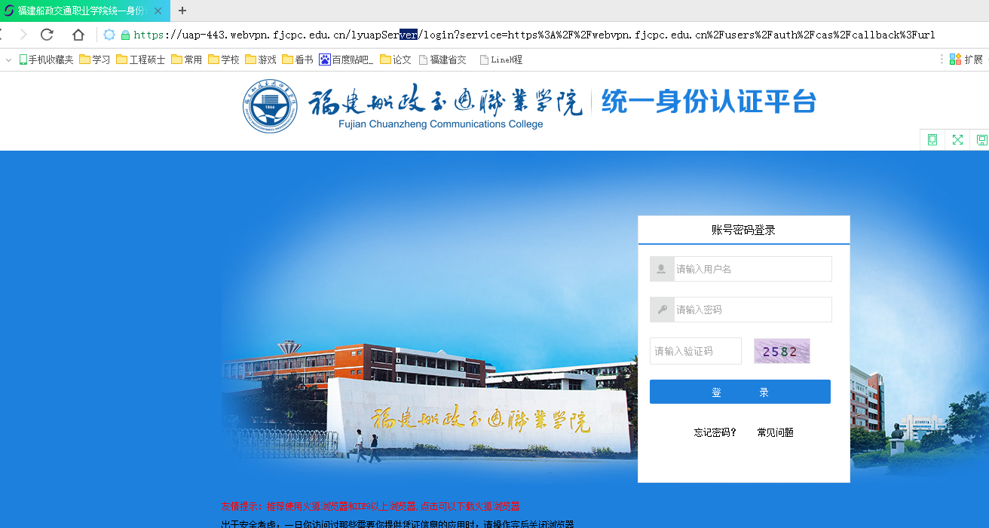

- 进入“信息门户”页面后，点击页面左下方的“教务系统”后显示界面，见“图1”

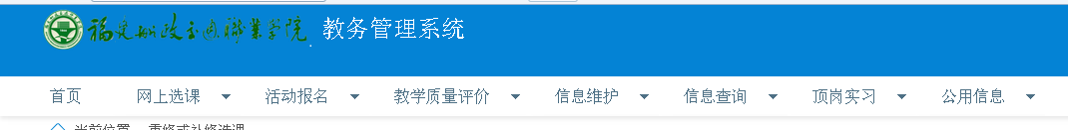
图1

- 学生选择菜单栏上的“网上选课”，并点击“重修或补修选课”，见“图2”

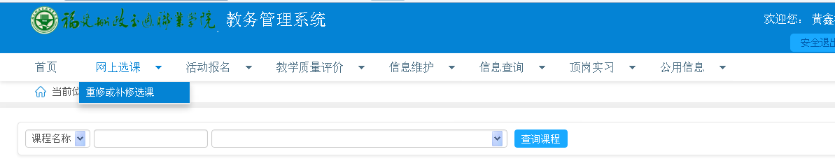
图2

- 请点击“查询课程”左边的下拉框，会显示出要重修的所有课程，见“图3”

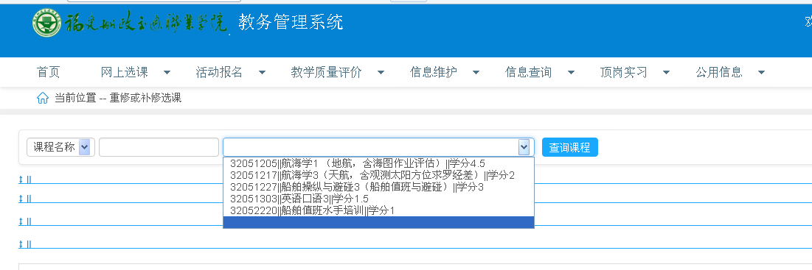
图3
- 选中一门课程后，点击右下角的“我要报名”，则会在页面中显示中已报名的重修的课程，见“图4”

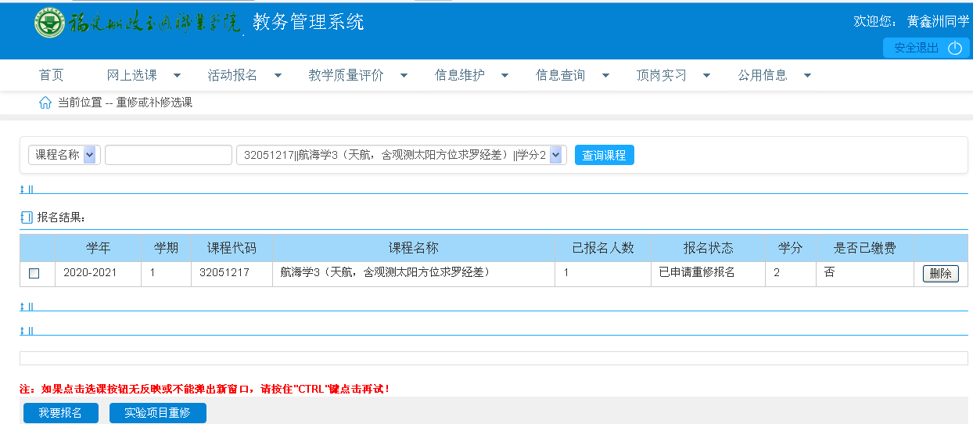
图4

五、如果学生有多门的重修课程，则重复第五、六步的步骤即可。

